01 сентября  Понедельник  13.00 -15.00 |  | Радио-концерт «Ура!Ура! Вот и в школу пора »  пл. Юбилейная | 3+
01 сентября  Понедельник  10-00 |  | Театрализованное представление для первоклассников «Здравствуй, Школа!»  РЦКиД | 6+
02 сентября  Вторник  10-00 |  | Театрализованное представление для первоклассников «Здравствуй, Школа!»  РЦКиД | 6+
03 сентября  Среда  10-00 |  | Театрализованное представление для первоклассников «Здравствуй, Школа!»  РЦКиД | 6+
03 сентября  Среда  12-00 | 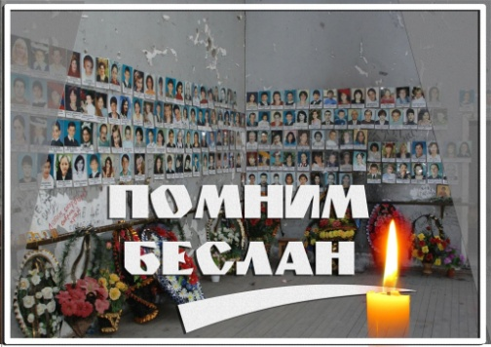 | Тематический концерт «Вечная память тебе,Беслан»  РЦКиД | 7+
04 сентября  Четверг  12-00 |  | Тематический концерт «Вечная память тебе, Беслан»  РЦКиД | 7+
05 сентября  Пятница  14-00  16-00  18-00 |  | Организационные сборы детских театральных студий «Дебют», «Школа волшебников», народного театра «Маска»  РЦКиД | 3+
05 сентября  пятница | 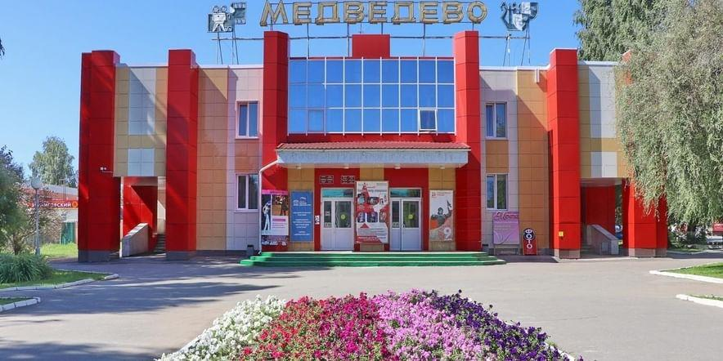 | Видео – экскурсия «Дом , где рождается творчество», о работе творческих коллективов РЦКиД  Группа ВК  https://vk.com/rckidmedvedevo | 3+
05 сентября  Пятница  12-00 |  | Тематический концерт «Вечная память тебе, Беслан»  РЦКиД | 7+
06 сентября  Суббота  13.00-15.00 | 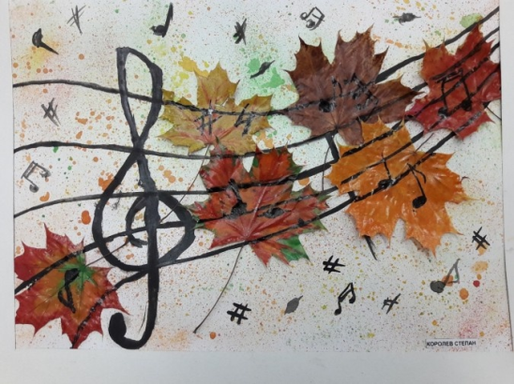 | Радио - концерт « Осенние мелодии»  площадь Юбилейная | 3+
07 сентября  воскресенье | 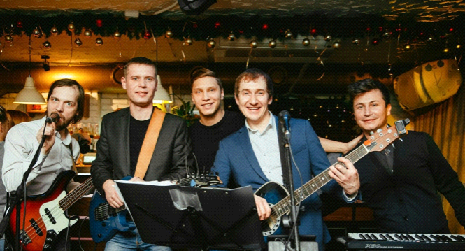 | Выездной концерт рок-группы «Время пришло»  Паб- бар «Бульдог»  г. Й-Ола | 18+
09 сентября  вторник | 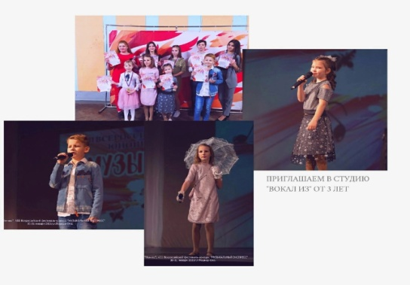 | Организационный сбор студии вокала «Вокализ»  РЦКиД | 3+
11 сентября  четверг |  | Онлайн- опрос «Ваши предложения»  ( по организации и проведении мероприятий нового творческого сезона)  Группа ВК  https://vk.com/rckidmedvedevo | 10+
12 сентября  Пятница  12-00 |  | Тематический концерт «Вечная память тебе, Беслан»  РЦКиД | 7+
16 сентября  Суббота  13.00-15.00 |  | Радио - концерт « Ярмарка мелодий»  площадь Юбилейная | 3+
17 сентября  Воскресенье  13.00-15.00 | 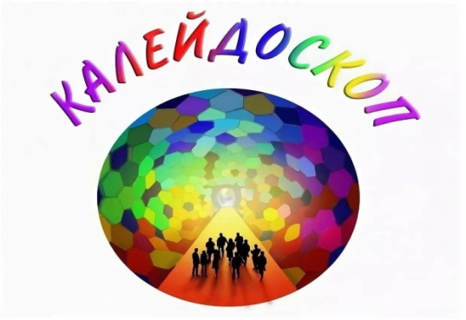 | Радио - концерт « Музыкальный калейдоскоп»  площадь Юбилейная | 3+
19 сентября  Вторник  12-00 |  | Тематический концерт « Моя любовь-моя Россия»  РЦКиД | 7+
21 сентября  Четверг  12-00 |  | Тематический концерт « Моя любовь-моя Россия»  РЦКиД | 7+
23 сентября  Суббота  13.00-15.00 |  | Радио - концерт « Осенний блюз»  площадь Юбилейная | 3+
24 сентября  Воскресенье  13.00-15.00 |  | Радио - концерт « Музыкальный листопад»  площадь Юбилейная | 3+
25 сентября  понедельник | 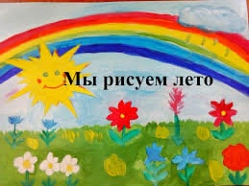 | Выставка детского рисунка «Вспоминая лето»  РЦКиД | 6+
в течение месяца |  | Анкетирование родителей , участников творческих коллективов  РЦКиД | 18+
в течение месяца | 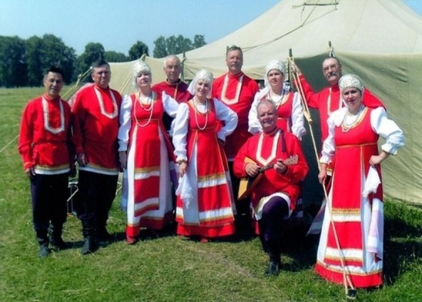 | Выездной концерт народного ансамбля русской песни «Светла горница»  Санаторий «Кленовая гора» | 18+
в течение месяца | 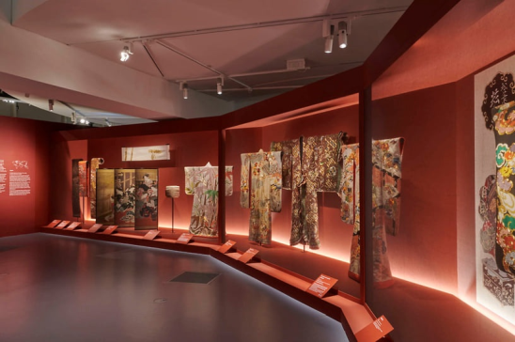 | Постоянно действующая выставка ДПИ «Золотая нить»  РЦКиД | 3+

